BulldozerPhone

BulldozerPhone je robot postavený převážně z Merkuru a Totemu. Mým cílem je zkusit si programovat mobilní aplikaci a využít mobilní senzory. Na mobilu poběží plně autonomní program, proto je zde odkaz na git:
https://github.com/PNmJunior/RB2022-TymRECYLKON-KetH-BulldozerPhone.git
Načerpané zkušenosti mám v plánu použít v dalších projektech.

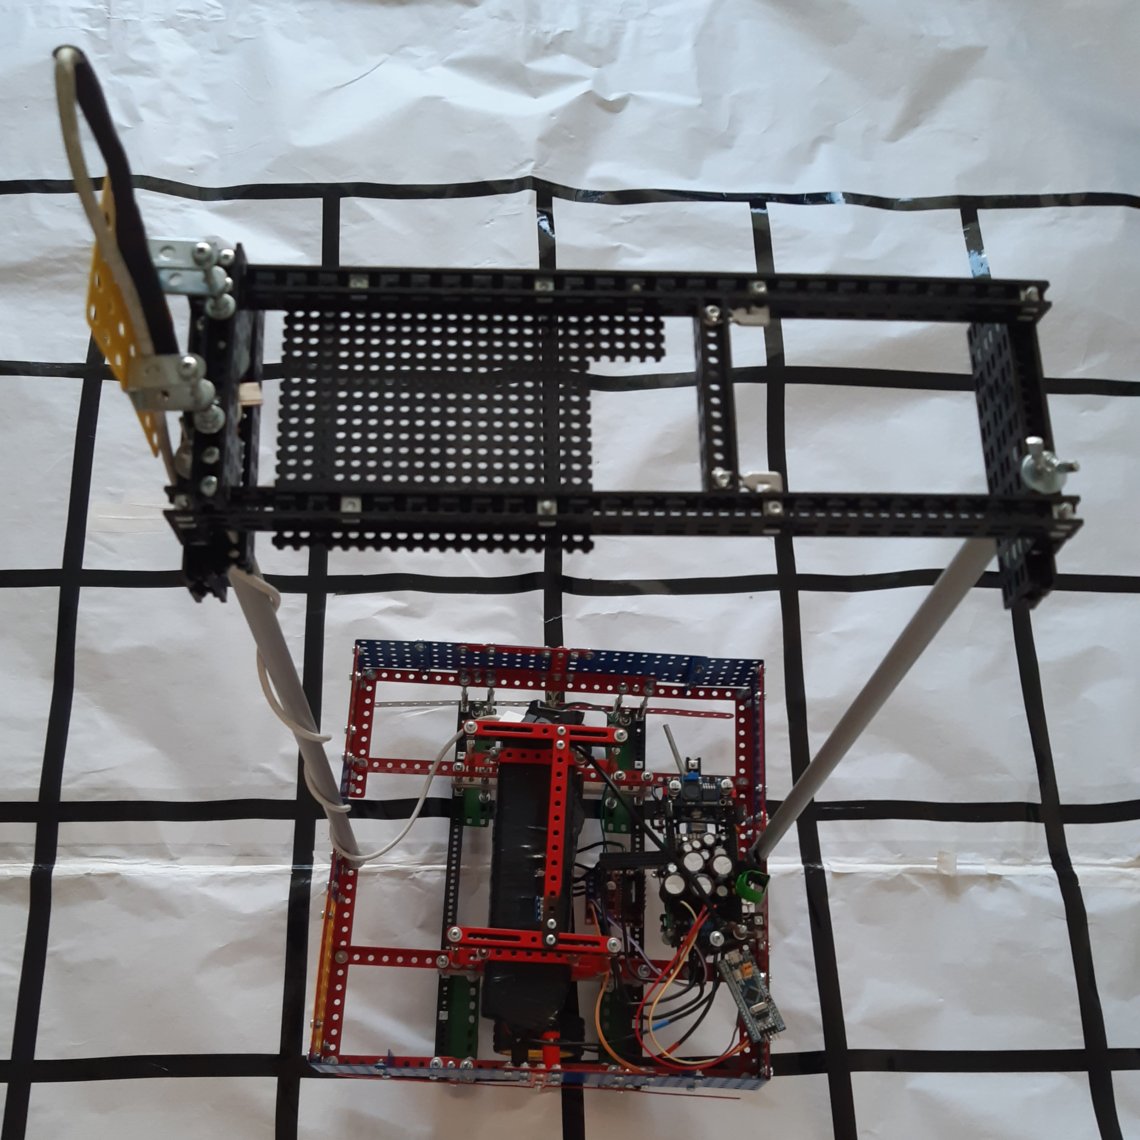
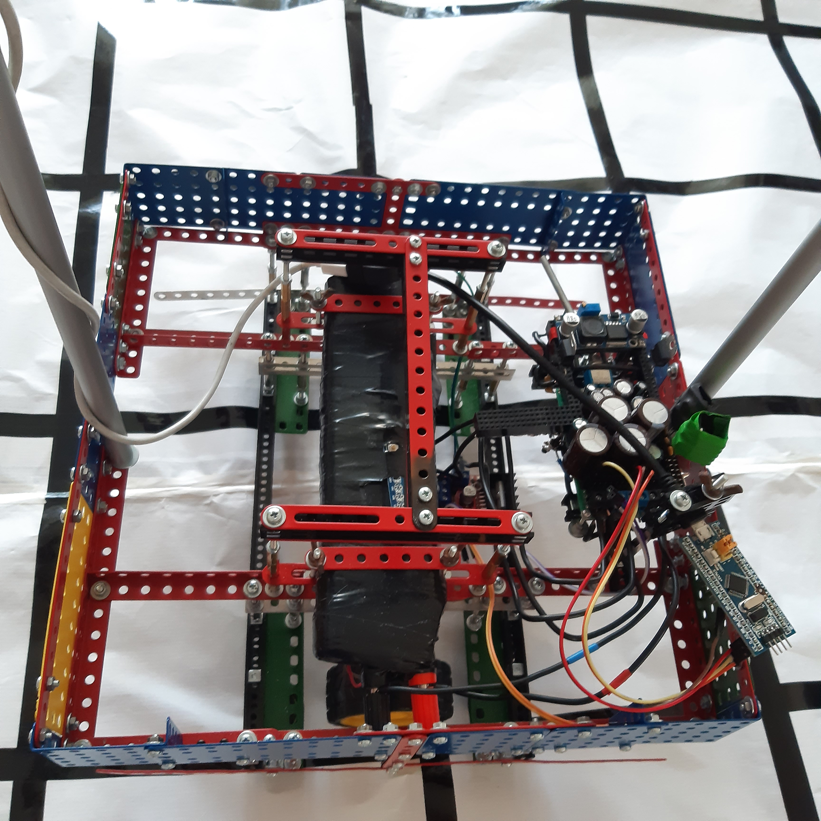
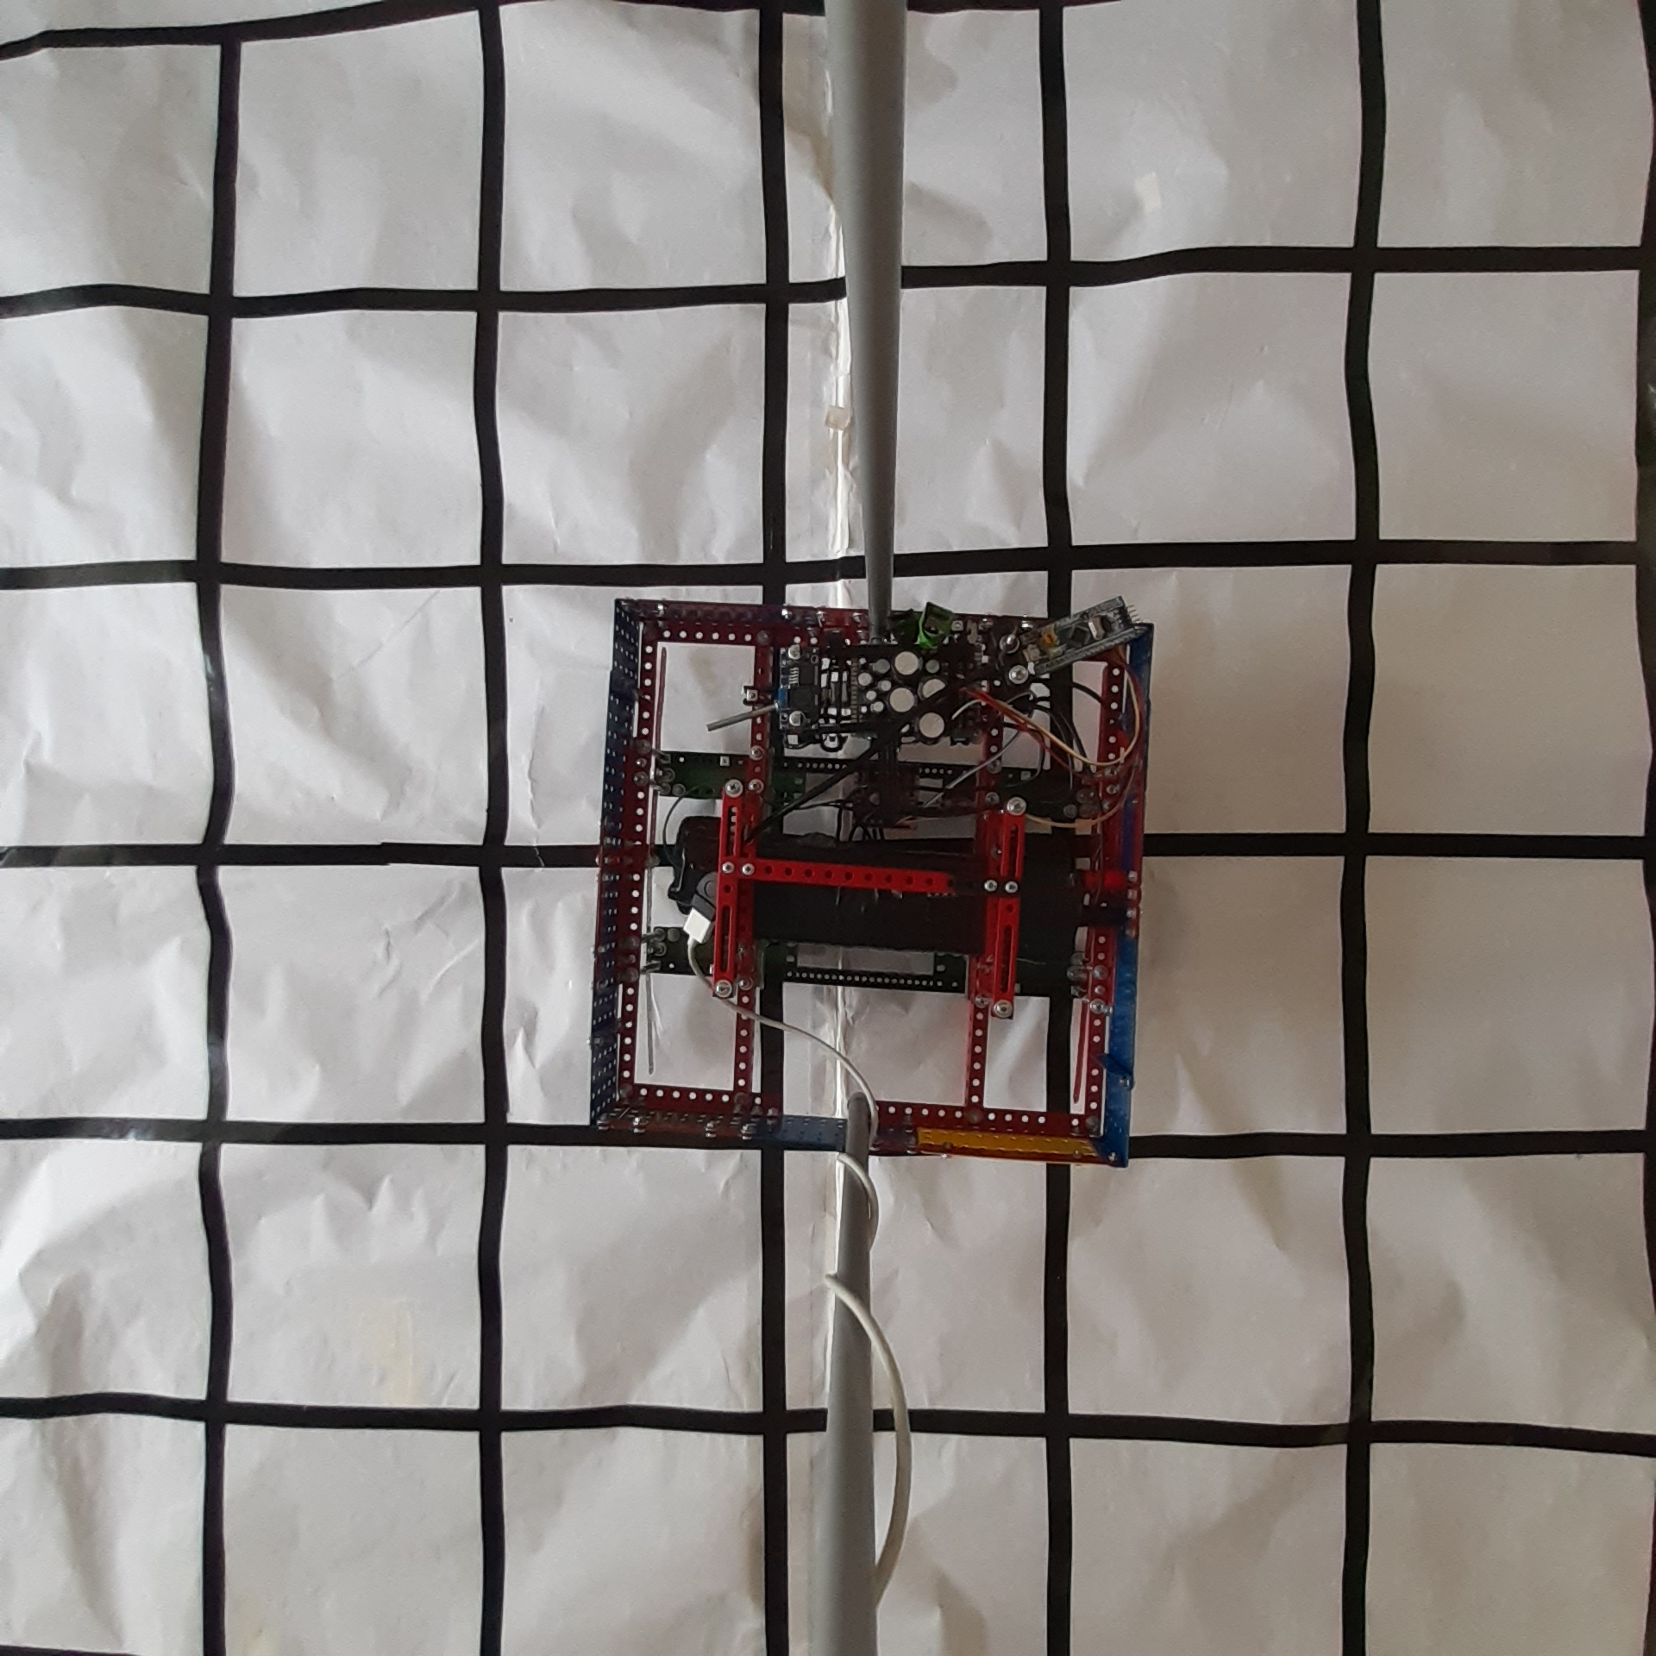
Konstrukce je maximálních rozměrů s vysokým stojanem na mobil. Díky širokoúhlé kameře a výšce kolem 60 cm nad povrchem, má kamera dostatečný přehled o dění kolem robota. Velkou výhodou je těžká spodní část robota. Díky hmotnost 2,8kg je robot relativně stabilní a v podstatě se nedá převrátit. Vrátí se zpět na podvozek i při vychýlení o 60°.

